Оси

Архитектура Android ОС
Архитектура Android состоит из четырех уровней:
- уровень ядра
- уровень библиотек и среды выполнения
- уровень каркаса приложений (application framework)
- уровень приложений
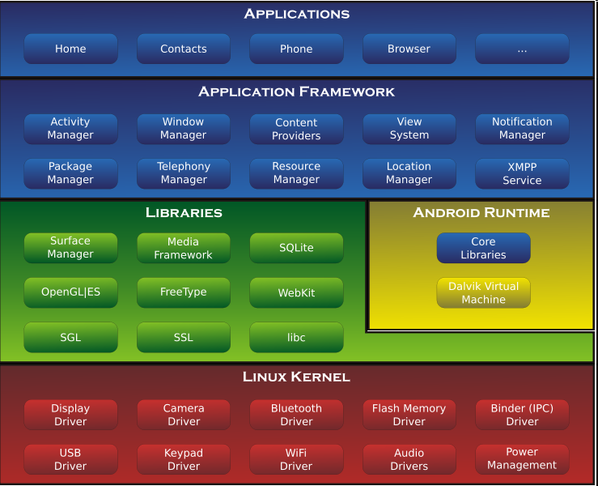

Рисунок 1 – Архитектура Android
- Система Android основана на ядре Linux версии 2.6. Android-унаследовала мощные базовые системы из ядра Linux, такие как управление памятью, многозадачность и управление файлами. Поскольку базовые системы реализованы в C ++, они приходят с высокой производительной кода.
Тем не менее, Android не является Linux-системой в прямом смысле этого слова. У Android
  - свои механизмы распределения памяти,
  - другая система межпроцессного взаимодействия (Inter-Process Communication, IPC),
  - специфические модули ядра и т. д.
- Следующий уровень над ядром Linux включает набор библиотек C/C++, используемых различными компонентами ОС. Библиотеки этого уровня по своему функциональному назначению можно разделить на две группы:
- системная библиотека С;
- функциональные библиотеки C/C++.
Эти разделяемые библиотеки написаны на С или на С++, скомпилированы для конкретной аппаратной архитектуры и предустановлены на устройство разработчиком телефона.
- SQLite - легковесная и производительная реляционная СУБД, используемая в Android в качестве основного движка для работы с базами данных.
- SGL (Skia Graphics Engine) - открытый движок для работы с 2D-графикой. Графическая библиотека является продуктом Google и часто используется в других их программах.
На этом же уровне располагается Android Runtime - среда выполнения прикладных программ. Ключевыми её составляющими являются набор стандартных библиотек и виртуальная машина Dalvik. Каждое приложение в ОС Android запускается в собственном экземпляре виртуальной машины Dalvik. Платформа строит все процессы как изолированные, выполняющиеся каждый в своём адресном пространстве. Благодаря этому осуществляется защита ядра операционной системы от возможного вреда со стороны других её составляющих. Поэтому код с ошибками или вредоносное ПО не смогут испортить ОС Android и устройство на её базе.
Dalvik оптимизирован для
- низкого потребления памяти,
- регистр-ориентированная виртуальная машина,
- для исполнения на RISC-архитектурах процессоров, часто используемых в мобильных и встраиваемых устройствах, таких, как коммуникаторы и планшетные компьютеры.
- Начиная с версии Android 2.2., Dalvik использует JIT (Just-in-Time) компиляцию.
Кроме того, Dalvik способна переводить байт-коды Java в коды собственного формата и также исполнять их в своей виртуальной среде. Программный код пишется на языке Java, а после компиляции все .class файлы конвертируются в формат .dex (пригодный для интерпретации в Dalvik) с помощью специальной утилиты dx, входящей в состав Android SDK.
3) Уровнем выше располагается Application Framework, иногда называемый уровнем каркаса приложений. Именно через каркасы приложений разработчики получают доступ к API, предоставляемым компонентами системы, лежащими ниже уровнем. Кроме того, благодаря архитектуре фреймворка, любому приложению предоставляются уже реализованные возможности других приложений, к которым разрешено получать доступ. В базовый набор сервисов и систем, лежащих в основе каждого приложения и являющихся частями фреймворка, входят:
- Богатый и расширяемый набор представлений (Views), который может быть использован для создания визуальных компонентов приложений, например, списков, текстовых полей, таблиц, кнопок или даже встроенного web-браузера.
- Менеджер ресурсов (Resource Manager), обеспечивающий доступ к ресурсам, не несущим кода, например, к строковым данным, графике, файлам и другим.
- Менеджер действий (Activity Manager), который управляет жизненными циклами приложений, сохраняет данные об истории работы с действиями, а также предоставляет систему навигации по ним.

  - На вершине программного стека Android лежит уровень приложений (Applications). Сюда относится набор базовых приложений, который предустановлен на ОС Android. Например, в него входят
- браузер,
- почтовый клиент,
- программа для отправки SMS,
- карты, календарь,
- менеджер контактов

1.6. Особенности ядра
Ядро является самой важной частью ОС Linux, и в отличие от других его частей, было перенесено в ОС Android почти полностью. Тем не менее….
В ядре ОС Android было решено отказаться от средств межпроцессного взаимодействия ОС Linux и вместо них создать единый механизм, названный Binder. Binder позволяет вызывать методы одного процесса из другого процесса, передавая им аргументы и получая результат, подобно тому, как методы вызываются внутри одного процесса. Binder делает эту работу с минимальным использованием памяти.
Для обеспечения отладки на маленьких устройствах в ядро добавлен вывод отладочной информации в последовательный порт и реализована поддержка команды logcat.

1.9. Обзор Java-интерфейсов прикладного программиста
Пакеты android.view и android.widget отвечают за графический интерфейс пользователя (GUI). Они содержат набор встроенных виджетов, таких как кнопки и поля ввода, компоновки (layout) для расположения виджетов на экране, взаимодействие виджета с пользователем. С их помощью можно создать простейшее приложение для Android.
Пакет android.database предоставляет доступ к базам данных, включая SQLite.

Activity
Самые распространенные View - это кнопка, поле ввода, чекбокс и т.д. Необходимо заметить, что View обычно размещаются в ViewGroup. Самый распространенный пример ViewGroup – это Layout. Layout бывает различных типов и отвечает за то, как будут расположены его дочерние View на экране.
Чтобы создать активность, нужно унаследоваться от класса Activity и вызвать метод onCreate().

Task
Task – группа из нескольких Activity, с помощью которых пользователь выполняет определенную операцию. Обычно стартовая позиция для создания Task – это экран Домой (Home).
Находясь в Home вы вызываете какое-либо приложение из списка приложений или через ярлык. Создается Task. И Activity приложения (которое отмечено как MAIN в манифест-файле) помещается в этот Task как корневое. Task выходит на передний фон. Если же при вызове приложения, система обнаружила, что в фоне уже существует Task, соответствующий этому приложению, то она выведет его на передний план и создавать ничего не будет.
Когда Activity_A вызывает Activity_B, то Activity_B помещается на верх (в топ) Task и получает фокус. Activity_A остается в Task, но находится в состоянии Stopped (его не видно и оно не в фокусе). Далее, если пользователь жмет Back находясь в Activity_B, то Activity_B удаляется из Task и уничтожается. А Activity_A оказывается теперь на верху Task и получает фокус.
В каком порядке открывались (добавлялись в Task) Activity, в таком порядке они и содержатся в Task. Они никак специально не сортируются и не упорядочиваются внутри. Набор Activity в Task еще называют back stack.

Layout
Layout (Компоновка) — это архитектура расположения элементов интерфейса пользователя для конкретного окна, представляющего Activity.
Объекты view — это основные модули для создания графического интерфейса пользователя на платформе Android. Класс view служит базовым для классов элементов управления, называемых виджетами, — текстовых полей, кнопок и т. д.

Процессы в Android
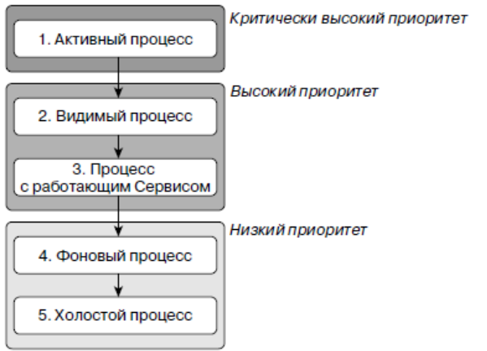

Потоки в Android
Потоки позволяют выполнять несколько задач одновременно, не мешая друг другу, что даёт возможность эффективно использовать системные ресурсы. Все компоненты приложения в Android, включая активности, сервисы и приёмники широковещательных намерений, начинают работу в главном потоке приложения. В результате трудоёмкие операции в любом из этих компонентов блокируют все остальные части приложения, включая сервисы и активности на переднем плане. Применение фоновых потоков — необходимое условие, если вы хотите избежать появления диалогового окна для принудительного закрытия приложения.
Android предоставляет несколько механизмов перемещения функциональности в фоновый режим.

Фрагменты
Фрагмент (класс Fragment) представляет поведение или часть пользовательского интерфейса в операции (класс Activity). Разработчик может объединить несколько фрагментов в одну операцию для построения многопанельного пользовательского интерфейса и повторного использования фрагмента в нескольких операциях. Фрагмент можно рассматривать как модульную часть операции. Такая часть имеет свой жизненный цикл и самостоятельно обрабатывает события ввода. Кроме того, ее можно добавить или удалить непосредственно во время выполнения операции. Это нечто вроде вложенной операции, которую можно многократно использовать в различных операциях.
Следует разрабатывать каждый фрагмент как модульный и повторно используемый компонент операции. Если приложение должно работать и на планшетах, и на смартфонах, можно повторно использовать фрагменты в различных конфигурациях макета, чтобы оптимизировать взаимодействие с пользователем в зависимости от доступного размера экрана.
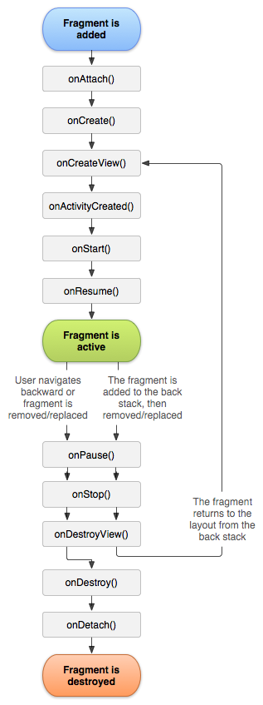
Для создания фрагмента необходимо создать подкласс класса Fragment (или его существующего подкласса). Класс Fragment имеет код, во многом схожий с кодом Activity. Он содержит методы обратного вызова, аналогичные методам операции, такие как onCreate(), onStart(), onPause() иonStop(). На практике, если требуется преобразовать существующее приложение Android так, чтобы в нем использовались фрагменты, достаточно просто переместить код из методов обратного вызова операции в соответствующие методы обратного вызова фрагмента.
Как правило, необходимо реализовать следующие методы жизненного цикла:
- onCreate()- инициализировать ключевые компоненты фрагмента, которые требуется сохранить, когда фрагмент находится в состоянии паузы или возобновлен после остановки.
- View onCreateView() - Система вызывает этот метод при первом отображении пользовательского интерфейса фрагмента на дисплее.
- onPause()-Система вызывает этот метод как первое указание того, что пользователь покидает фрагмент (это не всегда означает уничтожение фрагмента). Обычно именно в этот момент необходимо фиксировать все изменения, которые должны быть сохранены

Добавление пользовательского интерфейса
Например, код подкласса класса Fragment, загружающий макет из файла example_fragment.xml, может выглядеть так:
Public static class ExampleFragment extends Fragment {
@Override
public View onCreateView(LayoutInflater inflater, ViewGroup container,
Bundle savedInstanceState) {
// Inflate the layout for this fragment
return inflater.inflate(R.layout.example_fragment, container, false);
}
}

2.4. Трехуровневая архитектура приложения
Приложение реализовано в рамках программного комплекса, называемого трехуровневой архитектурой построения приложений, предполагающего наличие в нём трёх компонентов: клиента, сервера приложений (к которому подключено клиентское приложение) и сервера баз данных (с которым работает сервер приложений).
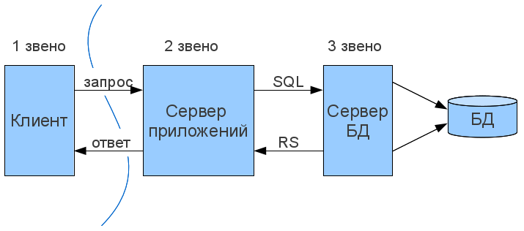
Рисунок 1 – Трехуровневая архитектура приложения
Компоненты:
- Клиент — это интерфейсный (обычно графический) компонент, который представляет первый уровень, собственно приложение для конечного пользователя. Первый уровень не должен иметь прямых связей с базой данных (по требованиям безопасности), быть нагруженным основной бизнес-логикой (по требованиям масштабируемости) и хранить состояние приложения (по требованиям надежности). На первый уровень может быть вынесена и обычно выносится простейшая бизнес-логика: интерфейс авторизации, алгоритмы шифрования, проверка вводимых значений на допустимость и соответствие формату, несложные операции (сортировка, группировка, подсчет значений) с данными, уже загруженными на терминал.
- Сервер приложений располагается на втором уровне. На втором уровне сосредоточена бо́льшая часть бизнес-логики. Вне его остаются фрагменты, экспортируемые на терминалы (см.выше), а также погруженные в третий уровень хранимые процедуры и триггеры.
- Сервер базы данных обеспечивает хранение данных и выносится на третий уровень. Обычно это стандартная реляционная или объектно-ориентированная СУБД. Если третий уровень представляет собой базу данных вместе с хранимыми процедурами, триггерами и схемой, описывающей приложение в терминах реляционной модели, то второй уровень строится как программный интерфейс, связывающий клиентские компоненты с прикладной логикой базы данных.

По сравнению с клиент-серверной или файл-серверной архитектурой можно выделить следующие достоинства трёхуровневой архитектуры:
- Масштабируемость
- конфигурируемость — изолированность уровней друг от друга позволяет (при правильном развертывании архитектуры) быстро и простыми средствами переконфигурировать систему при возникновении сбоев или при плановом обслуживании на одном из уровней
- высокая безопасность
- высокая надёжность
- низкие требования к скорости канала (сети) между терминалами и сервером приложений
- низкие требования к производительности и техническим характеристикам терминалов, как следствие снижение их стоимости. Терминалом может выступать не только компьютер, но и, например, мобильный телефон.
Недостатки вытекают из достоинств. По сравнению c клиент-серверной или файл-серверной архитектурой можно выделить следующие недостатки трёхуровневой архитектуры:
- более высокая сложность создания приложений;
- сложнее в разворачивании и администрировании;
- высокие требования к производительности серверов приложений и сервера базы данных, а, значит, и высокая стоимость серверного оборудования;
- высокие требования к скорости канала (сети) между сервером базы данных и серверами приложений.

Общие сведения о формате JSON
JSON – простой, основанный на использовании текста, способ хранить и передавать структурированные данные.
После создания строки JSON, ее легко отправить другому приложению или в другое место сети, так как она представляет собой простой текст.
JSON имеет следующие преимущества:
- Он компактен.
- Его предложения легко читаются и составляются как человеком, так и компьютером.
- Его легко преобразовать в структуру данных для большинства языков программирования (числа, строки, логические переменные, массивы и так далее)
- Многие языки программирования имеют функции и библиотеки для чтения и создания структур JSON.
- Название JSON означает JavaScript Object Notation (представление объектов JavaScript). Как и представляет имя, он основан на способе определения объектов и массивов.

Есть несколько основных правил для создания строки JSON:
- Строка JSON содержит либо массив значений, либо объект (ассоциативный массив пар имя/значение).
- Массив заключается в квадратные скобки ([ и ]) и содержит разделенный запятой список значений.
- Объект заключается в фигурные скобки ({ и }) и содержит разделенный запятой список пар имя/значение.
- Пара имя/значение состоит из имени поля, заключенного в двойные кавычки, за которым следует двоеточие (:) и значение поля.
- Значение в массиве или объекте может быть:
- Числом (целым или с плавающей точкой)
- Строкой (в двойных кавычках)
- Логическим значением (true или false)
- Другим массивом (заключенным в квадратные скобки)
- Другой объект (заключенный в фигурные скобки)
- Значение null

2.6. Общие сведения об SQLite
SQLite – компактная встраиваемая реляционная база данных.
Слово «встраиваемый» означает, что SQLite не использует парадигму клиент-сервер, то есть движок SQLite не является отдельно работающим процессом, с которым взаимодействует программа, а предоставляет библиотеку, с которой программа компонуется и движок становится составной частью программы.
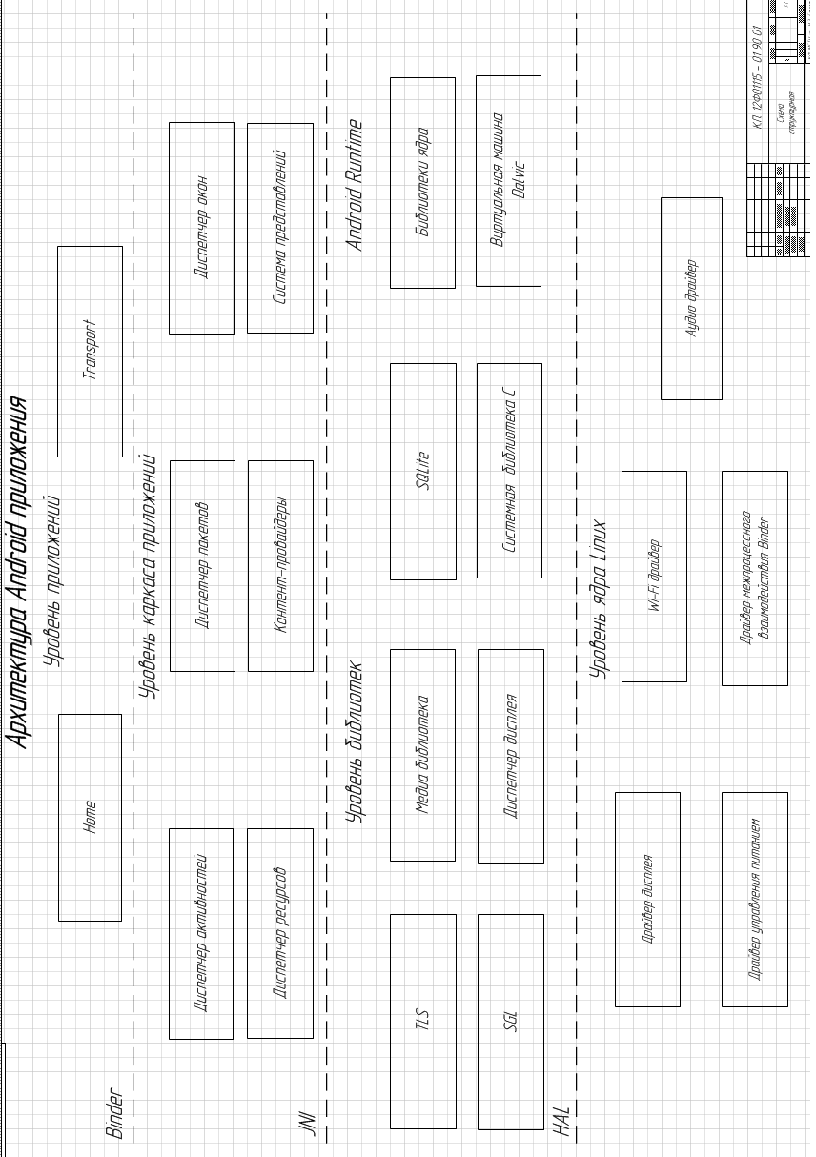
TCP (англ. Transmission Control Protocol, протокол управления передачей) — один из основных протоколов передачи данных Интернета, предназначенный для управления передачей данных в сетях и подсетях TCP/IP.
Механизм TCP предоставляет поток данных с предварительной установкой соединения, осуществляет повторный запрос данных в случае потери данных и устраняет дублирование при получении двух копий одного пакета, гарантируя тем самым, в отличие от UDP, целостность передаваемых данных и уведомление отправителя о результатах передачи.
TCP контролирует длину сообщения, скорость обмена сообщениями, сетевой трафик.
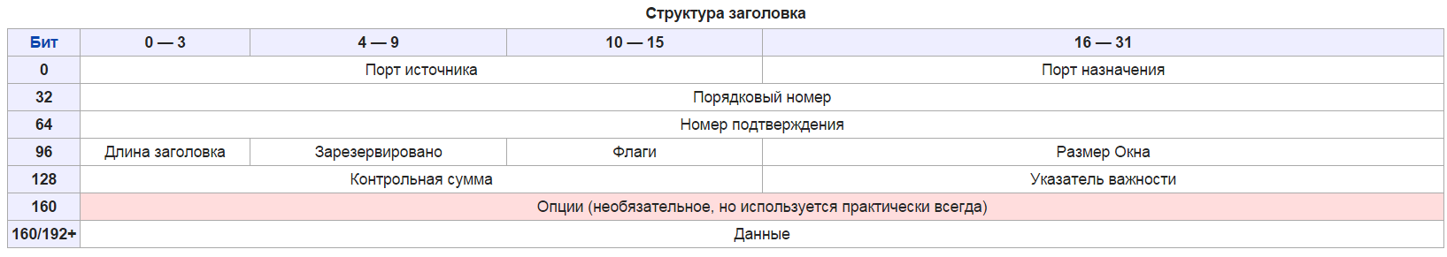
Порт источника
Порт назначения

Порядковый номер
Порядковый номер выполняет две задачи:
- Если установлен флаг SYN, то это изначальный порядковый номер — ISN (Initial Sequence Number), и первый байт данных, которые будут переданы в следующем пакете, будет иметь номер, равный ISN + 1.
- В противном случае, если SYN не установлен, первый байт данных, передаваемый в данном пакете, имеет этот порядковый номер

Номер подтверждения
Если установлен флаг ACK, то это поле содержит порядковый номер, ожидаемый получателем в следующий раз. Помечает этот сегмент как подтверждение получения.

Длина заголовка (смещение данных)
Это поле определяет размер заголовка пакета TCP в 4-байтных (4-октетных) словах. Минимальный размер составляет 5 слов, а максимальный — 15, что составляет 20 и 60 байт соответственно. Смещение считается от начала заголовка TCP.

Зарезервировано
Зарезервировано (6 бит) для будущего использования и должно устанавливаться в ноль. Из них два (5-й и 6-й) уже определены:
- CWR (Congestion Window Reduced) — Поле «Окно перегрузки уменьшено» — флаг установлен отправителем, чтобы указать, что получен пакет с установленным флагом ECE (RFC 3168)
- ECE (ECN-Echo) — Поле «Эхо ECN» — указывает, что данный узел способен на ECN (явное уведомление перегрузки) и для указания отправителю о перегрузках в сети (RFC 3168)

Флаги (управляющие биты)
Это поле содержит 6 битовых флагов:
- URG — поле «Указатель важности» задействовано (англ. Urgent pointer field is significant)
- ACK — поле «Номер подтверждения» задействовано (англ. Acknowledgement field is significant)
- PSH — (англ. Push function) инструктирует получателя протолкнуть данные, накопившиеся в приемном буфере, в приложение пользователя
- RST — оборвать соединения, сбросить буфер (очистка буфера) (англ. Reset the connection)
- SYN — синхронизация номеров последовательности (англ. Synchronize sequence numbers)
- FIN (англ. final, бит) — флаг, будучи установлен, указывает на завершение соединения (англ. FIN bit used for connection termination).

Размер окна
В этом поле содержится число, определяющее в байтах размер данных, которые отправитель может отправить без получения подтверждения.

Контрольная сумма

Указатель важности
16-битовое значение положительного смещения от порядкового номера в данном сегменте. Это поле указывает порядковый номер октета, которым заканчиваются важные (urgent) данные. Поле принимается во внимание только для пакетов с установленным флагом URG.

Опции
Могут применяться в некоторых случаях для расширения протокола. Иногда используются для тестирования. На данный момент в опции практически всегда включают 2 байта NOP (в данном случае 0x01) и 10 байт, задающих timestamps. Вычислить длину поля опции можно через значение поля смещения.

Механизм действия протокола
В отличие от традиционной альтернативы — UDP, который может сразу же начать передачу пакетов, TCP устанавливает соединения, которые должны быть созданы перед передачей данных. TCP соединение можно разделить на 3 стадии:
- Установка соединения
- Передача данных
- Завершение соединения

Установка соединения
Процесс начала сеанса TCP — обозначаемое как «рукопожатие» (handshake), состоит из 3 шагов.
1. Клиент, который намеревается установить соединение, посылает серверу сегмент с номером последовательности и флагом SYN.
- Сервер получает сегмент, запоминает номер последовательности и пытается создать сокет (буферы и управляющие структуры памяти) для обслуживания нового клиента.
  - В случае успеха сервер посылает клиенту сегмент с номером последовательности и флагами SYN и ACK, и переходит в состояние SYN-RECEIVED.
  - В случае неудачи сервер посылает клиенту сегмент с флагом RST.
2. Если клиент получает сегмент с флагом SYN, то он запоминает номер последовательности и посылает сегмент с флагом ACK.
- Если он одновременно получает и флаг ACK (что обычно и происходит), то он переходит в состояние ESTABLISHED.
- Если клиент получает сегмент с флагом RST, то он прекращает попытки соединиться.
- Если клиент не получает ответа в течение 10 секунд, то он повторяет процесс соединения заново.
3. Если сервер в состоянии SYN-RECEIVED получает сегмент с флагом ACK, то он переходит в состояние ESTABLISHED.
- В противном случае после тайм-аута он закрывает сокет и переходит в состояние CLOSED.
Процесс называется «трехэтапным согласованием» («three way handshake»), так как несмотря на то что возможен процесс установления соединения с использованием 4 сегментов (SYN в сторону сервера, ACK в сторону клиента, SYN в сторону клиента, ACK в сторону сервера), на практике для экономии времени используется 3 сегмента.

Завершение соединения
Завершение соединения можно рассмотреть в три этапа:
- Посылка серверу от клиента флага FIN на завершение соединения.
- Сервер посылает клиенту флаги ответа ACK , FIN, что соединение закрыто.
- После получения этих флагов клиент закрывает соединение и в подтверждение отправляет серверу ACK , что соединение закрыто.

import android.support.v4.app.Fragment;
import android.support.v4.app.FragmentManager;
import android.support.v4.app.FragmentTransaction;
import org.json.JSONArray;
import org.json.JSONException;
import org.json.JSONObject;
import java.io.BufferedReader;
import java.io.DataInputStream;
import java.io.DataOutputStream;
import java.io.IOException;
import java.io.InputStream;
import java.io.InputStreamReader;
import java.io.OutputStream;
import java.net.InetAddress;
import java.net.Socket;
Hardware Abstraction Layer (HAL, Слой аппаратных абстракций) — слой абстрагирования, реализованный в программном обеспечении, находящийся между физическим уровнем аппаратного обеспечения и программным обеспечением, запускаемом на этом компьютере. HAL предназначен для скрытия различий в аппаратном обеспечении от основной части ядра операционной системы, таким образом, чтобы большая часть кода, работающая в режиме ядра, не нуждалась в изменении при её запуске на системах с различным аппаратным обеспечением.
Java Native Interface – стандартный механизм для запуска кода, под управлением виртуальной машины Java, который написан на языках С/С++ или Assembler, и скомпонован в виде динамических библиотек, позволяет не использовать статическое связывание. Это даёт возможность вызова функции С/С++ из программы на Java, и наоборот.

Binder IPC - механизм межпроцессного взаимодействия (Inter-Process Communication (IPC)).

